第十一届国际项目管理协会研究大会
暨第九届世界水谷论坛
11th IPMA Research Conference and 9th World Water Valley Forum

项目管理研究与实践协同共振
Research Resonating with Project Practice

中国·南京，2023.4.21-23
Date: 21-23 April 2023, Nanjing, China

我们处在一个快速变革的时代，项目管理实践面临着一系列新的挑战。在大数据等数字化技术驱动下，以及后疫情时代和全球经济不确定性增加的环境下，项目管理的环境发生了显著的变化，项目管理的组织和流程变革蕴藏着巨大的机遇与挑战。
创新是引领发展的第一动力。在新的环境下，项目管理实践过程中不断涌现新的管理问题、新的应用场景、新的方法与工具等，这为学术界开展以管理实践需求为导向的研究提供了丰富的源泉，并为企业的管理实践创造价值提供了机会。
因此，我们迫切需要构建一个更加开放、包容的项目管理创新生态，使得项目管理的实践界、学术界能够更好地互动和交流，共同探索项目管理实践中的热点、痛点和解决方案。同时，学术界也需要不断拓展项目管理研究的边界，以更好地应对项目管理实践面对的挑战。以项目管理实际需求、关键问题为导向开展学术研究，可以更好推动项目管理学术研究的发展，并更好地赋能企业的管理实践。
第十一届国际项目管理研究大会由国际项目管理协会主办，中国优选法统筹法与经济数学研究会项目管理研究委员会和河海大学商学院承办。国际项目管理研究大会旨在汇集来自世界各国的专家，以增进对项目经理在不同环境和行业中面临的全球挑战的互相了解。本次会议着力搭建实践界和学术界深入互动和交流的平台，共同探索项目管理实践中的热点、痛点和解决方案。
世界水谷论坛是由河海大学主办，河海大学世界水谷研究院承办的年度性学术论坛。世界水谷论坛围绕生态文明建设、涉水经济发展、国际水资源合作、涉水产业创新创业等重大课题进行实践和理论探讨，本次与国际项目管理协会研究大会联袂举办2023年度大会，将为您带来关于水生态文明建设的最新实践和学术见解。
本次会议和论坛期间将囊括学术演讲、成果发布、商务沙龙、项目对接、展览展示等多种活动，诚邀新老朋友汇聚河海大学，共商协同发展之道。

主办机构
国际项目管理协会（IPMA）

承办机构
中国“双法”学会项目管理研究委员会（PMRC）
河海大学世界水谷研究院
河海大学商学院

协办机构
深圳爱华国际教育科技有限公司
上海普华科技发展股份有限公司

IPMA负责人
Amin Saidoun, 国际项目管理协会首席运营官
Mladen Vukomanovic，国际项目管理协会副主席
Vladimir Obradovic, 国际项目管理协会副主席
Yvonne Gabriele Schoper, 国际项目管理协会副主席
Oksana Klimenko, 国际项目管理协会副主席
丁荣贵，国际项目管理协会副主席，山东大学教授
Marija Todorovic, 国际项目管理协会全球研究协调人
Vladana Stepanovic, 国际项目管理协会评奖办公室助理

主讲嘉宾
Reinhard Wagner，原国际项目管理协会主席
Barend Daniel PETER(Ben)，南非项目管理协会主席
Martina Huemann，International Journal of Project Management主编
宋东升，中国水电十一局高级顾问，原中电建国际公司总经理
杨佳希，京东集团项目管理总监
陶立，中国国际工程咨询有限公司国际业务部副主任
大会组织委员会
张阳，河海大学世界水谷研究院院长，教授，大会总主席
周海炜，河海大学商学院院长，教授，大会组织委员会主席
欧立雄，中国“双法”学会项目管理研究委员会常务副主任，西北工业大学教授

大会学术委员会
杨青，北京科技大学教授，大会学术委员会主席
唐震，河海大学商学院副院长，教授，大会学术委员会副主席

会议安排
第1天 | 4月21日 – 周五
8:00-17:30 | 注册
第2天 | 4月22日 – 周六
8:30-8:45 | 开幕式
8:45-9:00 | 项目管理研究热词发布
9:00-12:30 | 大会主旨报告
12:30-13:30 | 午休
13:30-15:15 | 论文报告1 | 企业或行业协会与IPMA合作论坛 | 项目管理最佳实践案例圆桌论坛
15:15-15:30 | 休息
15:30-17:30 | 论文报告2 | 水兴趣小组圆桌论坛 | 项目管理教育高校合作论坛
19:00-22:00 | IPMA 研究颁奖仪式
第3天 | 4月23日 – 周日
9:00-10:45 | 论文报告3 | 研究奖展示论坛 | 世界水谷论坛:大国工程，大有智慧
10:45-11:00 | 休息
11:00-12:30 | 论文报告4 | IPMA全球客户和 IPMA 认证论坛 | 来华留学生论坛："一带一路"的机遇与挑战
12:30-13:30 | 午休
13:30-15:15 | 论文报告5 | 论文报告6 | 圆桌对话：城市可持续开发项目研究
15:15-15:30 | 休息
15:30-17:30 | 论文报告7 | 主编面对面及博士生论坛 | 圆桌对话：卓越项目经理与企业成长
17:30 | 闭幕式

会议地点
中国●南京
南京景枫万豪酒店（中国江苏省南京市江宁区双龙大道 1519 号）

会议注册费
会议注册费用2200元/人；学生注册费1100元/人。交通和住宿费自理。

会议联系

海外参会人联系：
联系人：金辰昊老师
电 话：86-25-68514732
邮 箱：cjin@hhu.edu.cn

国内参会人联系：
联系人：李明老师
电 话：18652064466
邮 箱：lm@hhu.edu.cn

交通指引
南京禄口机场到会议酒店约30公里，可以乘坐地铁S1号线（机场线）在南京南站换乘地铁1号线至百家湖站2号口出站，步行593米（9分钟）到达会议酒店。
南京南站到会议酒店约6.4公里，可以乘坐地铁1号线至百家湖站2号口出站，步行593米（9分钟）到达会议酒店。
南京站到会议酒店约19公里，可以乘坐地铁1号线至百家湖站2号口出站，步行593米（9分钟）到会议酒店。
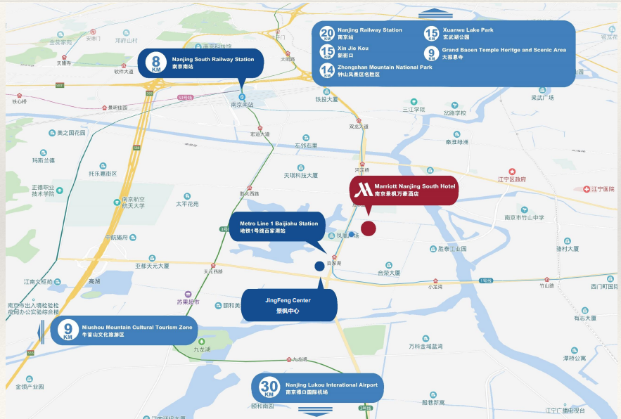

附件1：
第十一届国际项目管理协会研究大会
暨第九届世界水谷论坛
个人报名回执单
您的信息：
姓 名 |  |  | 性 别 |  |  |  |  | 职 务
工作单位及部门
联系电话 |  |  | 电子邮箱
抵达时间 |  |  | 离开时间
同行人员信息：
姓名 | 性别 | 工作单位 |  | 职务 |  |  | 联系电话 |  |  | 抵达时间 | 离开时间
参加分论坛：
主论坛  论文报告  欢迎酒会  颁奖晚会  闭幕式 | 企业或行业协会与IPMA合作论坛  项目管理最佳实践案例圆桌论坛  项目管理教育高校合作论坛  IPMA全球客户和 IPMA 认证论坛  研究奖展示论坛  主编面对面及博士生论坛 |  |  |  |  | 水兴趣小组圆桌论坛  世界水谷论坛:大国工程大有智慧  来华留学生论坛："一带一路"的机遇与挑战  圆桌对话：城市可持续开发项目研究  圆桌对话：卓越项目经理与企业成长
其他需求：
特别提示：交通住宿费用自理。因会议人数较多，不安排接站，如有特殊需要请注明。如您有意参加，请您在3月31日前与我们联系或回复邮件至邮箱lm@hhu.edu.cn

